УДК 539.3

ОСОБЕННОСТИ НАПРЯЖЕННОГО СОСТОЯНИЯ В КОНЕЧНЫХ ОБЛАСТЯХ ВБЛИЗИ УГЛОВЫХ ТОЧЕК ГРАНИЦЫ

Галаджиев С.В., Гоголева О.С., Коваленко М.Д., Трубников Д.В.

ГОУ Оренбургский Государственный Университет, г. Оренбург, Россия

РЕЗЮМЕ

На основе полученных ранее аналитических решений краевой задачи плоской упругости для полуполосы (прямоугольника) рассматриваются два примера, иллюстрирующие особенности поведения решений в окрестности угловых точек границы.

Ключевые слова: полуполоса; функции Фадля-Папковича; аналитические решения; угловые точки границы

FEATURES OF STRESS CONDITION FOR FINITE REGIONS
NEAR TO ANGULAR POINTS OF A BOUNDARY

Galadzhiev S.V., Gogoleva O.S., Kovalenko M.D., Trubnikov D.V.

Orenburg State University, Orenburg, Russia

SUMMARY

On the basis of before received analytical solutions of a boundary value problems of 2D elasticity theory for semi-strip (rectangle) two examples which illustrate features of stress condition near to angular points of a boundary are considered.

Key words: semi-strip; Fadle-Papkovich functions; analytical solutions; angular points

1. Квадрат под действием сосредоточенных сил, приложенных в его вершинах

Рассмотрим квадрат . Продольные стороны квадрата не нагружены, а в углах квадрата, перпендикулярно к его вертикальным сторонам, приложены сосредоточенные силы (рис.1). Решение этой задачи дается следующими формулами, приведенными в статье [1]
где
функции Фадля-Папковича. Числа - все комплексные корни трансцендентного уравнения
такие, что . Кроме того,
, , , ,

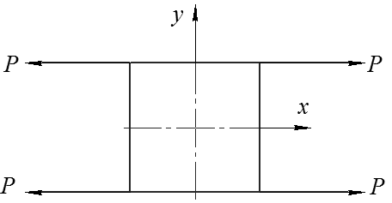

Рис.1.

Если сосредоточенные силы, приложенные в углах квадрата, не ортогональны к его вертикальным граням, а касательны к горизонтальным сторонам квадрата , то в этом случае нужно воспользоваться другой группой формул из статьи [1]
где .
Решения этих двух задач различны. Следовательно, угловая точка границы устроена подобно внутренним точкам и для сосредоточенной силы, приложенной в ней, нужно указывать также и площадку, к которой она прикладывается. Не так в известном решении для бесконечного клина, нагруженного сосредоточенной силой в вершине. Поэтому решения для бесконечного клина, загруженного в вершине, в общем, не могут служить асимптотическими приближениями решений для конечной области вблизи угловых точек границы.

2. Полуполоса, защемленная по короткой стороне

Рассмотрим полуполосу . Допустим, что на длинных сторонах полуполосы напряжения равны нулю, то есть
а на ее торце заданы продольное и поперечное перемещения следующим образом
где - модуль сдвига.
Будем считать, что функции четная, а нечетная, что соответствует симметричной деформации полуполосы.
Удовлетворяя граничным условиям с помощью общих зависимостей ()
придем к следующей паре разложений на торце полуполосы
из которых нужно найти неизвестные коэффициенты разложений .
Числа отвечают элементарному решению и их можно считать известными.
Функции Фадля-Папковича
Отсюда, следуя общей схеме решения краевой задачи для полуполосы [1], для каждого номера получим систему из двух алгебраических уравнений
решая которую, найдем
где
,
а функции
Подставляя коэффициенты в формулы , и выделяя в них нуль-ряды так, как это сделано в [1], получим
Напомним, что числа - коэффициенты разложения функций в ряды Лагранжа по функциям Фадля-Папковича и соответственно. Так как системы функций Фадля-Папковича не минимальны, то числа определяются не единственным образом, то есть не только по формулам .
Пусть рассматриваемая полуполоса защемлена по торцу . На другом конце полуполосы приложены растягивающие напряжения интенсивности . Продольные стороны полуполосы не нагружены (задача Бентхема [2], рис.2).
Из условия на бесконечности для напряжений находим
Полагая жесткое смещение и подставляя в формулы , а затем, приравнивая перемещения на торце полуполосы нулю, придем к следующим разложениям аналогичным
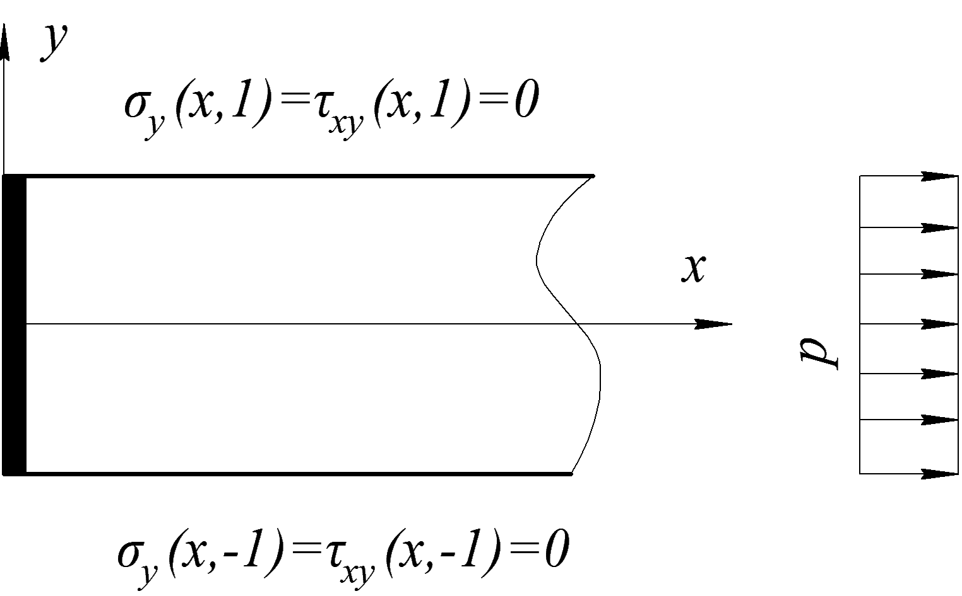

Рис.2.

Откуда для каждого номера получим разрешающую систему из двух линейных алгебраических уравнений относительно неизвестных
где
Окончательное решение задачи дается формулами , которые, после выделения в них нуль-рядов, приобретают такой вид
причем
Построим еще одно решение этой же задачи. Пользуясь формулами , , найдем
Решение задачи имеет вид , где числа надо заменить числами
Продольные перемещения в заделке тождественно обращаются в нуль, что видно из соответствующей формулы . Покажем, что и поперечные перемещения здесь также равны нулю. Это делается, как обычно, на основании теоремы о вычетах. Действительно, можно убедиться, что ряд для перемещений с числами равномерно сходится к функции , то есть
Тот же ряд с числами тоже сходится к функции следующим образом
Сравним напряжения в заделке, отвечающие этим двум решениям. Рассмотрим соответствующий ряд при сначала для чисел , а затем для чисел . Раскрывая выражения для и , получим
где через обозначена производная функции , определенная при .
Ряду, стоящему справа в сопоставим контурный интеграл, взятый в комплексной плоскости по окружности достаточно большого радиуса, не пересекающей чисел
Когда интеграл сходится к нулю при всех , так как в этом случае тип целой функции, стоящей в числителе подынтегрального выражения, меньше типа целой функции, стоящей в знаменателе. При вторая сумма в равенстве приобретает вид
а соответствующий контурный интеграл
когда радиус окружности, по которой он берется, стремится к бесконечности.
По теореме о вычетах интегралы , дают
Подставляя этот ряд в формулу для напряжений , получим следующее выражение для продольных нормальных напряжений в заделке
Точно так же найдем выражение для напряжений в заделке, соответствующее числам . Оно имеет такой вид
где - дельта-функция.
Таким образом, можно построить, по крайней мере, два решения задачи Бентхема, в зависимости от условий в угловых точках полуполосы. Впервые необходимость введения некоторых дополнительных условий в угловых точках границы и в точках смены типа граничных условий для обеспечения единственности решения плоской задачи теории упругости в конечной области с негладкой границей была обоснована в работе [3].
Ниже на рис.3 в качестве иллюстрации показаны кривые распределения нормальных напряжений (сплошная кривая) и (пунктир) в сечении полуполосы . Считалось, что .

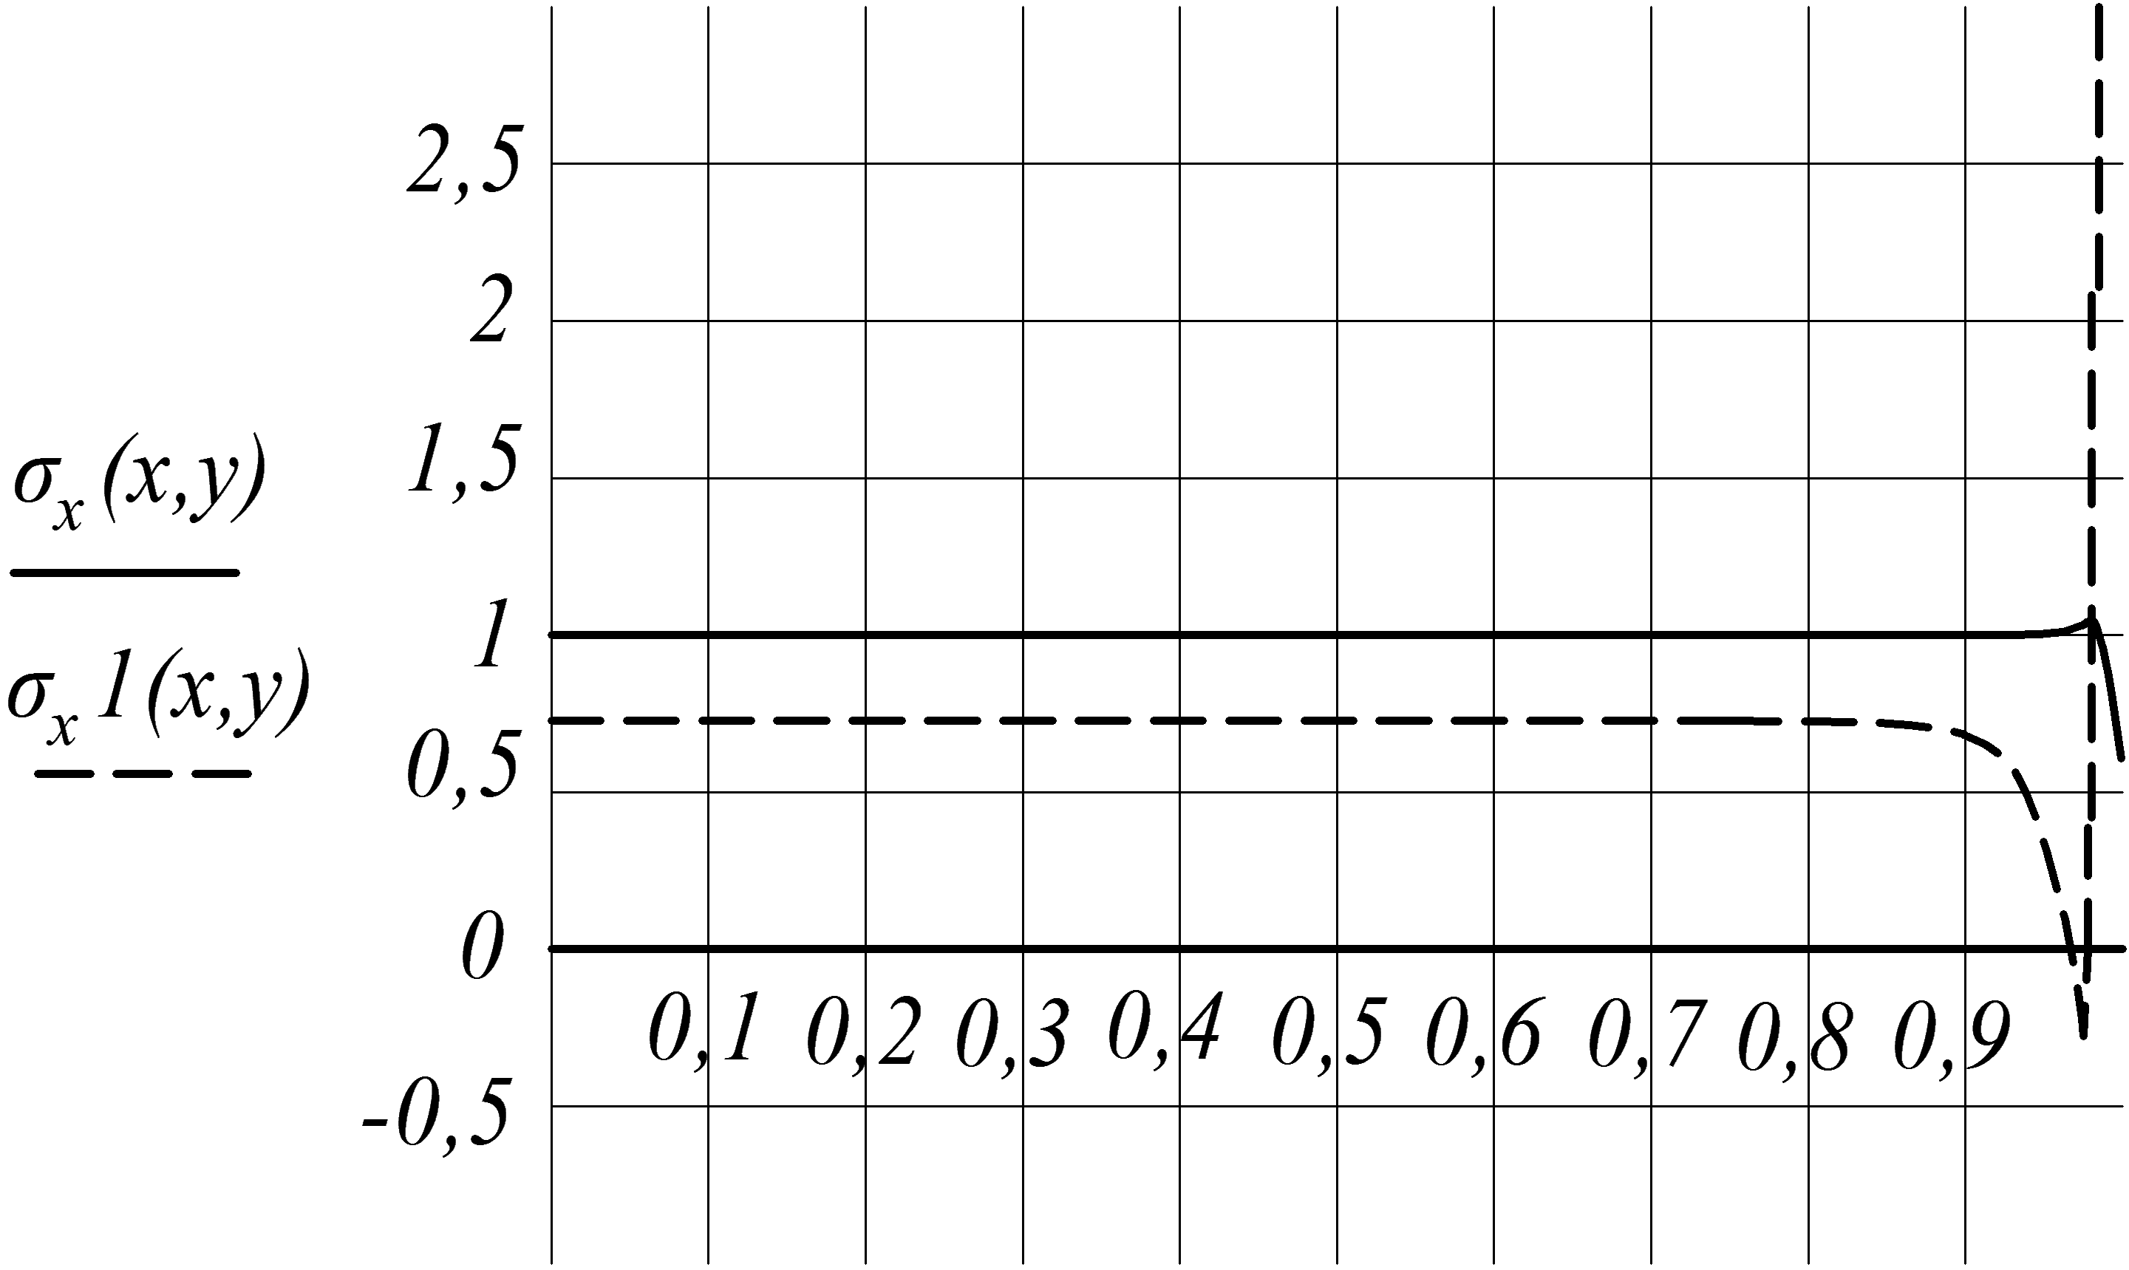

Рис.3

Не вдаваясь в подробности, отметим одну важную особенность разложений по функциям Фадля-Папковича. Из существования нетривиальных разложений Лагранжа [4] вытекает существование нетривиальных решений краевой задачи теории упругости в полуполосе (прямоугольнике) при нулевых внешних нагрузках на ее сторонах. Речь идет о так называемых, собственных или начальных напряжениях [5]. Именно начальные напряжения являются причиной тех глубоких различий в поведении решений в окрестности угловых точек границы в полуполосе (прямоугольнике) и в бесконечном клине, которые были отмечены выше.

ЛИТЕРАТУРА

- Коваленко М.Д., Клейн Н.В., Попов С.Н. Однородные решения теории упругости. Биортогональные разложения // Механика композиционных материалов и конструкций. – 2005. – Т.11. – №3. – С.393-408.
- Benthem J.P. A Laplace transform method for the solution of semi-infinite and finite strip problems in stress analysis // Quart. J. Mech. and Appl. Math. – 1963. – Vol.16. – N4. – P.413-429.
- Шемякин Е.И. О краевых задачах теории упругости для областей с угловыми точками (плоская деформация) // Доклады РАН. – 1996. – Т.347. – №3. – C.342-345.
- Коваленко М.Д., Клейн Н.В. Однородные решения теории упругости. Базисные свойства // Механика композиционных материалов и конструкций. – 2005. – Т.11. – №2. – С.209-225.
- Тимошенко С.П., Гудьер Дж. Теория упругости. – М.: Наука, 1979. – 560 с.

Поступила в редакцию 12 марта 2010 года.

Работа выполнена при поддержке гранта РФФИ № 09-05-00767-а.
Сведения об авторах: Галаджиев Сергей Вячеславович, аспирант ГОУ Оренбургский Государственный Университет, г. Оренбург, Россия Гоголева Ольга Сергеевна, старший преподаватель ГОУ Оренбургский Государственный Университет, г. Оренбург, Россия Коваленко Михаил Денисович, д.ф.-м.н., профессор, ГОУ Оренбургский Государственный Университет, г. Оренбург, Россия, e-mail: kov08@inbox.ru Трубников Дмитрий Владимирович, аспирант ГОУ Оренбургский Государственный Университет, г. Оренбург, Россия

